# **KATA PENGANTAR**

Puji syukur kehadirat Allah SWT yang telah memberikan rahmat dan hidayah- Nya sehingga bisa menyelesaikan tugas masalah yang berjudul “**SEBUTKAN JUDUL**” ini tepat pada waktunya.

Adapun tujuan dari penulisan makalah ini adalah untuk memenuhi tugas **“NAMA TUGASNYA”** . selain itu makalah ini juga bertujuan untuk menambah wawasan tentang **“Nama MATERI”** bari pembaca dan juga bagi penulis.

Saya mengucapkan terima kasih kepada bapak/ibu **“NAMA DOSEN”** selaku dosen bidang studi yang telah memberikan tugas ini sehingga dapat menambah pengetahuan dan wawasan sesusai dengan bidang studi yang ditekuni.

Ucapan terimakasih juga kita ucapkan kepada semua pihak yang telah membagi pengetahuannya sehingga dapat penyelesaikan makalah ini.

Kita menyadari, makalah yang kita tulis ini masih jauh dari kata sempurna. Oleh karena itu, kritik dan saran yang membangun akan kita nantikan demi kesempurnaan makalah ini.

**DAFTAR ISI**

KATA PENGANTAR 1

BAB I PENDAHULUAN 3

1.1. Latar belakang Masalah 3

BAB II PEMBAHASAN 4

2.1. Tampilan Menu 4

2.2. Entity Relationship Diagram 9

2.3. Logical Record Structure ( LRS) 10

BAB III PENUTUP 11

3.1. Kesimpulan 11

3.2. Saran 11

# **BAB I PENDAHULUAN**

## **Latar belakang Masalah**

. Dengan kemajuannya teknologi pada zaman modern ini, semua kegiatan ataupun pekerjaan manusia sudah dilakukan dengan komputer, hampir semua perusahaan sudah menggunakan teknologi komputer untuk mengatur pengelolaan bisnis yang ada pada perusahaannya, contohnya adalah dalam sistem service motor, untuk memudahkan proses service motor maka teknologi komputer dapat dimanfaatkan untuk memudahkan proses bisnis pada sistem penyewaan. Software service ini diharapkan dapat memudahkan sebuah perusahaan service motor dalam mengatur proses bisnisnya , software ini diharapkan dapat berguna secara efektif dan efisien bagi perusahaan service motor.

# **BAB II** **PEMBAHASAN**

## **Tampilan Menu**

Pada sistem yang dibangun ada beberapa menu yang dibangun diantaranya kelola user, kelola sukucadang dan transaksi. Berikut tampilan setiap menu

1. Kelola User

Menu kelola user digunakan untuk mengelola user atau pengguna mana saja yang dapat mengakses sistem, dalam menu kelola user terdapat aksi, tambah,ubah dan hapus. Tampilan menu kelola user dapat dilihat pada Gambar

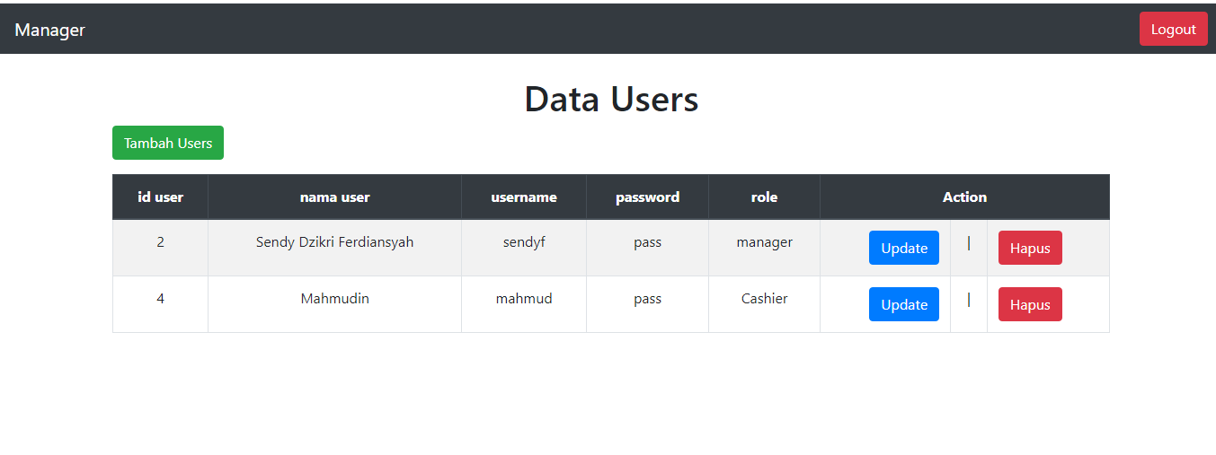

**Gambar Tampilan Kelola User**

1. Tampilan Tambah user

Pada tampilan tambah user ini menampilkan form untuk menambah user baru, isi form tambah user ada usename,nama, password, dan role serta ada aksi tambah dan batal. Tampilan tambah user dapat dilihat pada Gambar

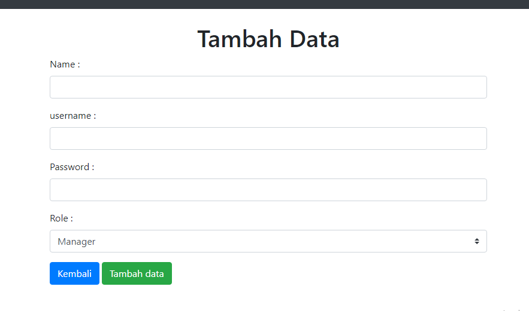

**Gambar Tampilan Tambah User**

1. Tampilan Ubah user

Pada tampilan ubah user menampilkan isian data sebelumnya pada form ubah user,ubah user digunakan untuk merubah data user apabila di perlukan, dalam menu ubah user terdapat aksi rubah dan batal. Tampilan ubah user dapat dilihat pada Gambar

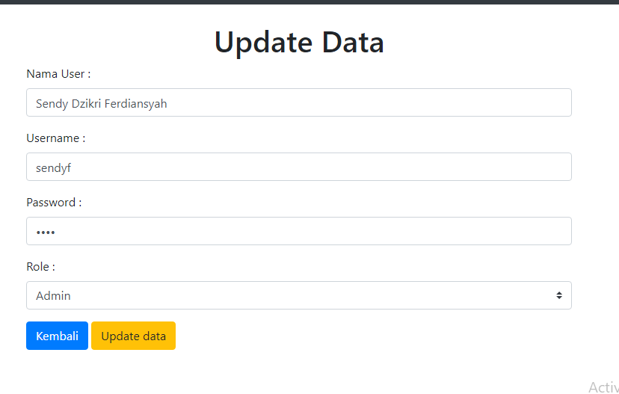

**Gambar Tampilan Ubah data**

1. Tampilan Kelola Sukucadang

Menu kelola sukucadang digunan untuk mengelola data sukucadang yang tersedia, pada menu ini terdapat aksi tambah, ubah dan hapus. Tampilan menu kelola sukucadang dapat dilihat pada Gambar

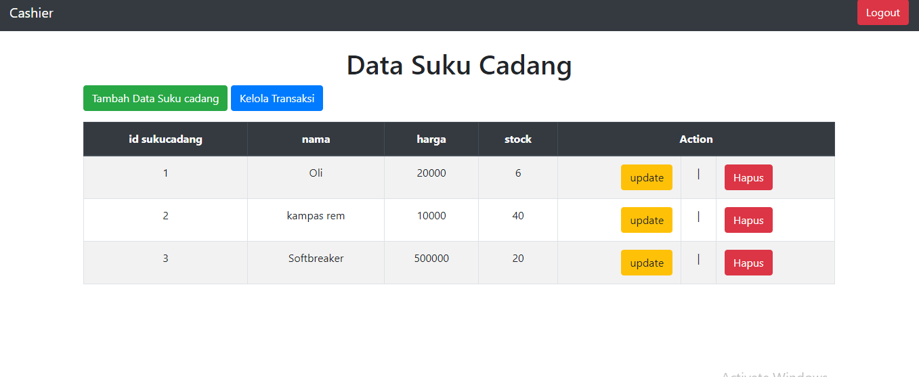

**Gambar Kelola Sukucadang**

1. Tampilan Tambah Sukucadang

Tampilan tambah suucadang ini menampilkan form yan harus diisi apabila ada menambahan data sukucadang baru, dalam menu tambah sukucdang ada beberapa form yang harus diisi diantaranya nama, harga dn stok, serta terdapat aksi simpan dan batal. Tampilan tambah sukucadang dapat dilihat pada Gambar

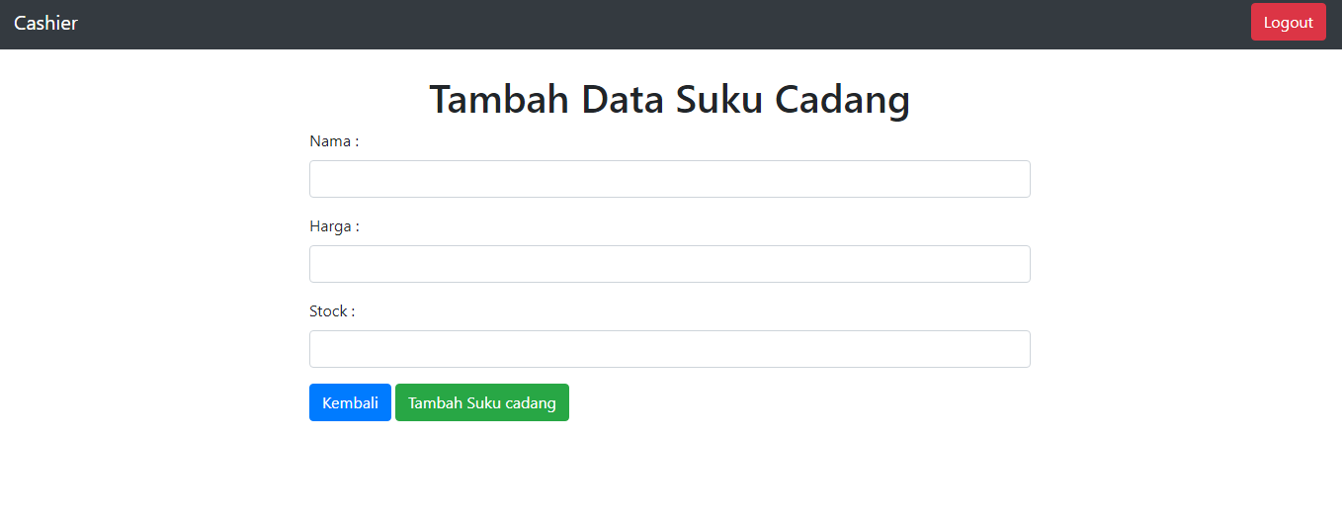

**Gambar Tambah Sukucadang**

1. Tampilan ubah sukucadang

Tampilan ubah sukucadang menampilkan isian data sebelumnya pada form ubah sukucadang, form ubah sukucadang digunakan untuk merubah data sukucadang apabila diperlukan, dalam menu ubah sukucadang terdapat aksi ubah dan batal. Tampilan ubah sukucadang dapat dilihat pada Gambar

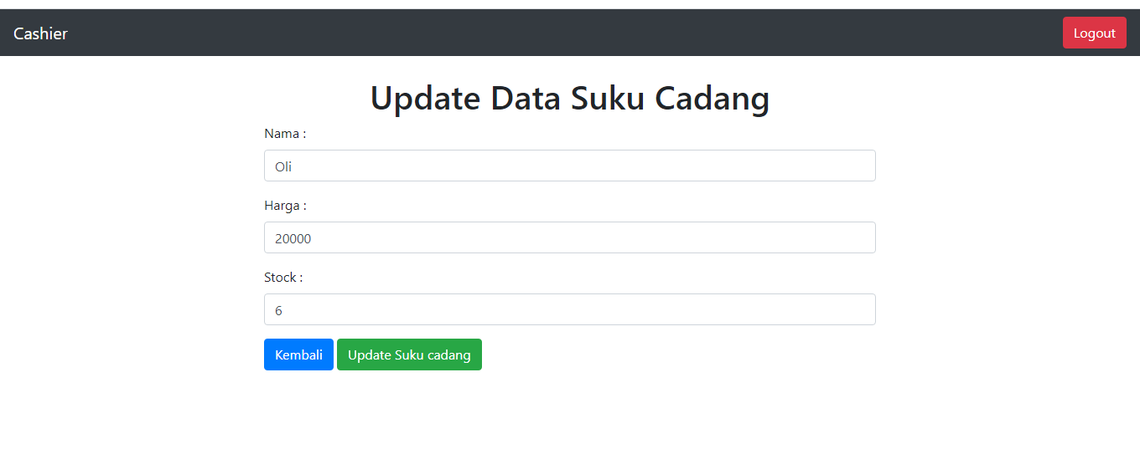

**Gambar Ubah Sukucadang**

1. Tampilan Transaksi

Tampilan menu transaksi digunakan untuk melakukan proses transaksi service motor dalam menu transaksi terdapat aksi proses dan hapus.tampilan menu transaksi dapat dilihatg pada Gambar

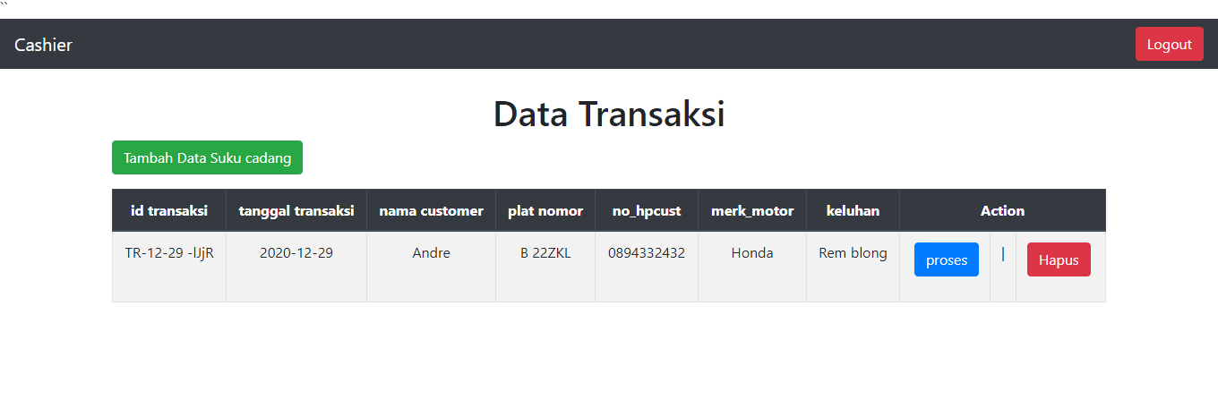

**Gambar Transaksi**

1. Tampilan proses

Pada tampilan proses sistem menampilkan form untuk proses service dalam menu proses terdapat aksi

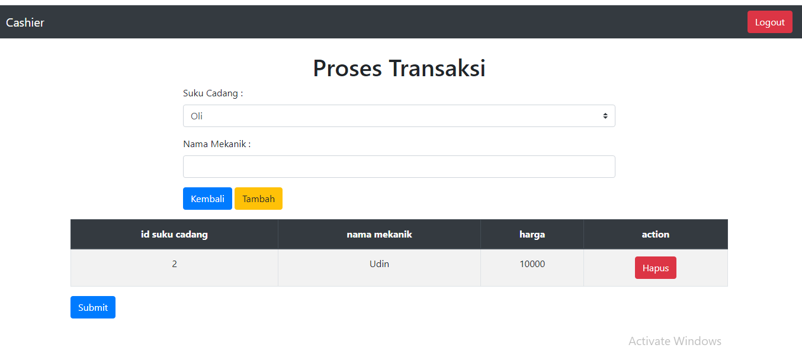

**Gambar Proses Transaksi**

1. Tampilan form service

Pada tampilan form service menampilkan form untuk melakuan proses service. Tampilan form service dapat dilihat pada Gambar

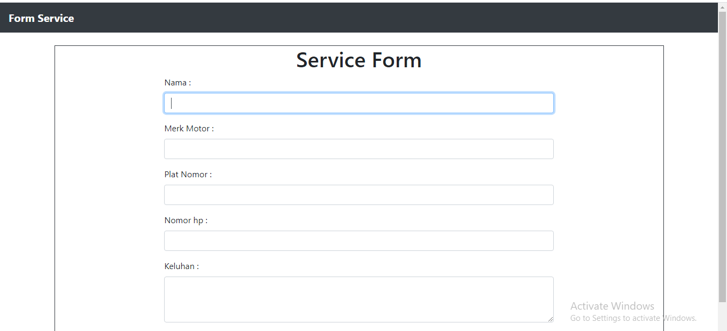

**Gambar Form Service**

1. Tampilan history

Tampilan menu history digunakan untuk menyimpat riwayat traksi yang telah selesai dilakukan. Berikut tampilan menu history dapat dilihat pada Gambar

## **Entity Relationship Diagram**

ERD merupakan model yang digunakan untuk mendesign database yang tujuanya untuk menggambarkan data yang berelasi pada sebuah database. ERD pada program yang dibangun dapat dilihat pada Gambar

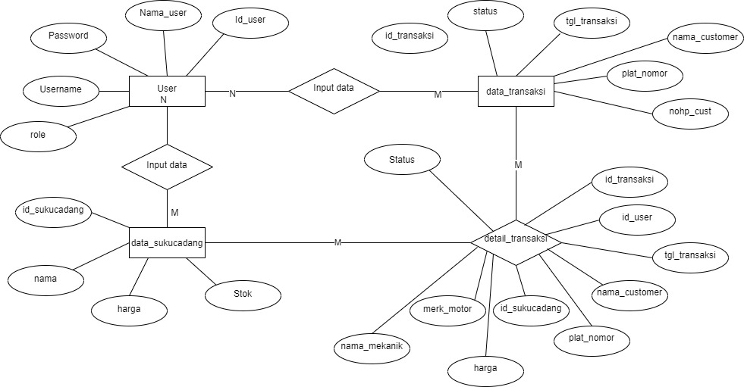

**Gambar ERD pada sistem yang dibangun**

Dalam ERD diatas terdapat empat entitas yaitu user, data_sukucadang, data_transaksi, detail_transaksi berikut penjelasan dalam setiap entitas

1. Entitas User

Pada entitas user terdapat lima atribut yaitu diantaranya id_user, nama_user, password, username dan role

1. Entitas data_sukucadang

Pada entitas data_sukucadang terdapat empat atribut yaitu id_sukucadang, nama, harga dan stock

1. Entitas data_transaksi

Pada entitas data_transaksi terdapat enam atribut yaitu id_transaksi, tgl_transaksi, nama_customer, plat_nomor, nohp_cust dan status.

1. Entitas detail_transaksi

Pada entitas detail_transaksi terdapat sepuluh atribut yaitu id_transaksi, id_user, tgl_transaksi, nama_customer, plat_nomor, id_sukucadang, harga, merk_motor, nama_mekanik dan status

## **Logical Record Structure ( LRS)**

LRS adalah representasi dari struktur record – record pada tabel – tabel yang terbentuk dari hasil relasi antar himpunan entias. LRS pada program ini dapat dilihat pada Gambar



**Gambar LRS pada sistem yang dibangun**

# **BAB III PENUTUP**

## **Kesimpulan**

Kesimpulan dari makalah ini yaitu bagaimana membangun sistem informasi service motor dari mulai membuat ERD, dan LRS hingga menginplementasikan menjadi sebuah program service motor untuk lebih mempermudah konsumen dalam melakukan proses service motor dan dapat mempermudah juga bengkel motor dalam melayani konsumennya.

## **Saran**

Meskipun penulis menginginkan kesempurnaan dalam menyusun makalah ini akan tetapi pada kenyataanya masih banyak yang harus diperbaiki . oleh karena itu kritik dan saran yang membangun dari para pembaca, sangat di harapkan oleh penulis sebagai bahan evaluasi kedepannya.